开展4.15肿瘤防治宣传周活动情况

（参与科技工作者数/受众人数/科普手册挂图印数/媒体报道情况）

**参与科技工作者344人，直接受益人数5000人，预计受益人数30000人，张贴海报宣传画76张，发放科普知识印刷品3400份，媒体报道情况30余次，媒体访谈10余家。其它特色活动：启动仪式3场，设计海报2份，悬挂条幅14个，LED屏42个，宣传视频17个。**

2022年4月15日至21日是第28个“全国肿瘤防治宣传周”，全国肿瘤防治宣传周（4.15）是由中国抗癌协会1995年倡导发起的，作为我国历史最悠久、规模最大、影响力最强的防癌抗癌品牌科普活动，每年受到广大公众及患者的关注与响应。同时，中国抗癌协会从2018年开始倡议将每年4月15日定为“中国抗癌日”。在这一天，协会将组织全国肿瘤医务工作者，集中开展抗癌科普宣传活动，打造更大社会影响力，并引领随后的全国肿瘤宣传周活动。

2022全国肿瘤宣传周期间，辽宁省抗癌协会响应《“健康中国2030”规划纲要》要求，结合各地疫情防控的具体要求，充分运用传统媒体及新媒体结合的方式，广泛开展各类科普宣教活动，积极发挥肿瘤专家和大众传媒的作用，引导公众远离不良生活习惯，建立健康生活方式，实现对癌症的有效防控。

现将活动总结如下：

1、积极组织观看中国抗癌协会全国启动仪式（线上），并及时反馈上传辽宁省科普活动信息。

2、4月15日辽宁省抗癌协会联合辽宁省肿瘤医院、辽宁省肿瘤防治办公室4.15全国肿瘤防治宣传周启动仪式，由中国抗癌协会秘书长王瑛教授、中国抗癌协会副理事长朴浩哲教授、辽宁省肿瘤医院院长王丹波教授、辽宁省抗癌协会理事长罗娅红教授共同拉开了全国肿瘤宣传周在辽宁的帷幕！同时，协会响应《“健康中国2030”规划纲要》要求，邀请国内的肿瘤防治专家聚焦“防筛诊治康”全程，举办肿瘤防治专家论坛及肿瘤多学科专家论坛旨在普及肿瘤的预防、筛查、诊疗及康复的相关知识，建立健康生活方式，以期实现对癌症的有效防控，提高全民健康水平。

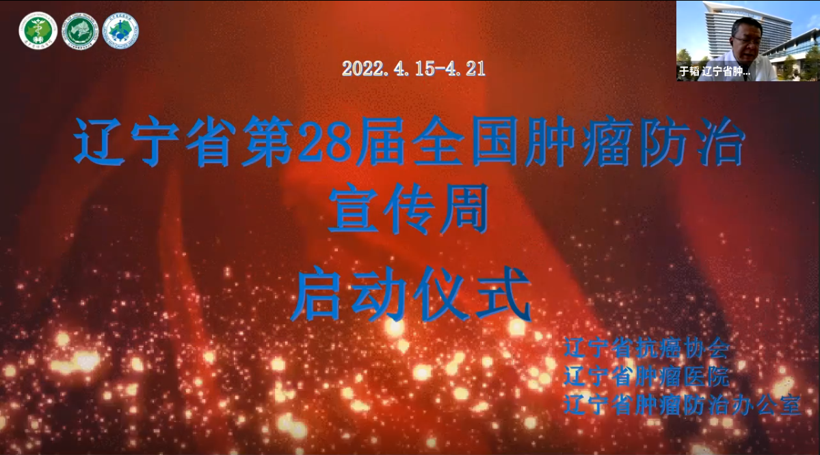

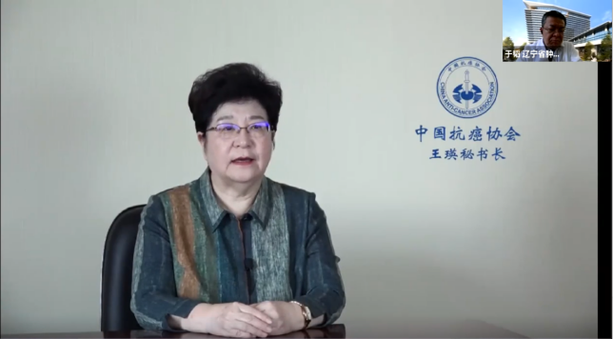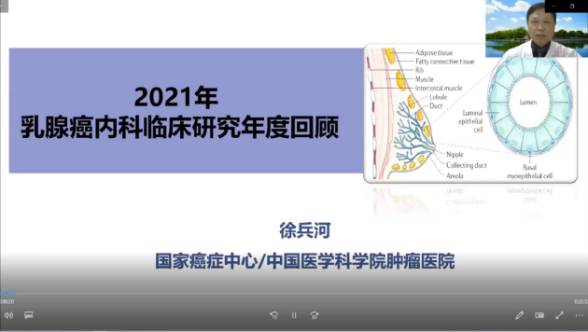

3、4月15-21日推送线上科普公众号。

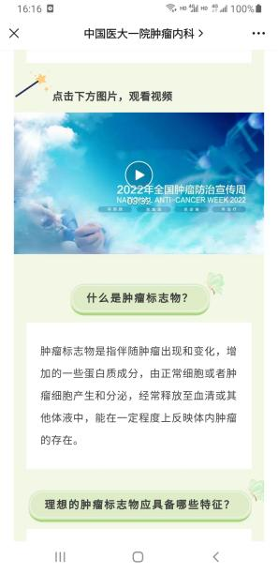

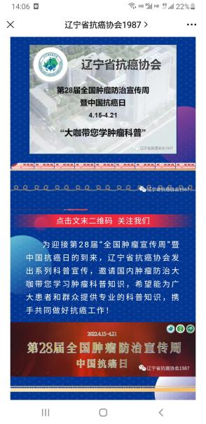

4、启动仪式的同时悬挂宣传条幅、海报、展板等，制作发布科普宣传视频，并对患者及家属发放2000余份科普宣传资料。

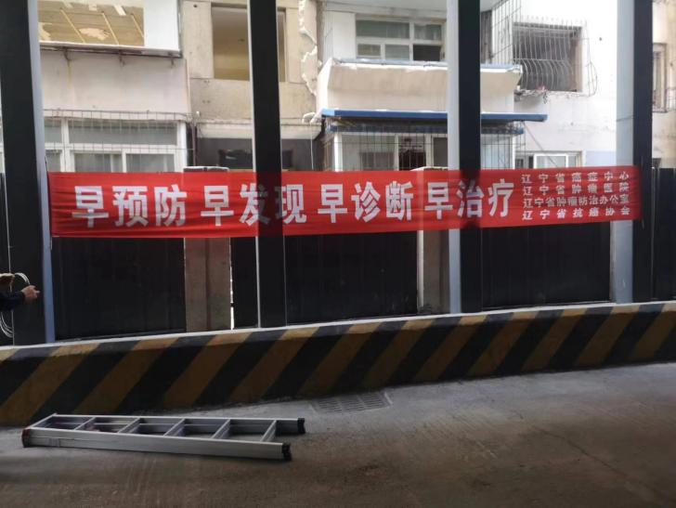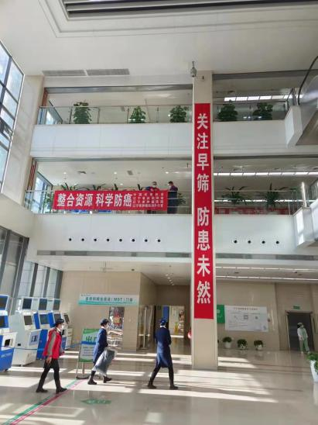

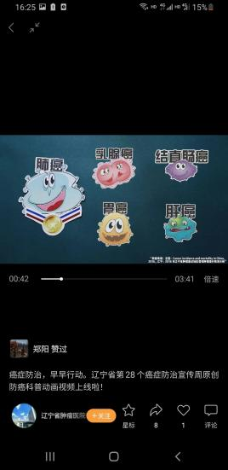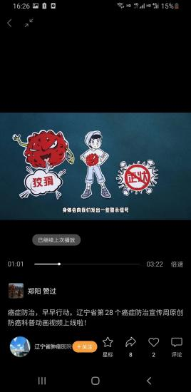

5、作为第二十八个肿瘤防治宣传周系列活动之一，组织辽宁省肿瘤医院专家在线上义诊。对患者及家属阐述的具体病情，提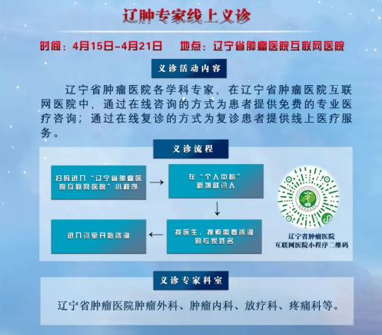供了健康体检及诊疗建议。

6、通过各大省市级及自媒体平台，围绕“癌症防治 早早行动”主题，联动全省共同开展系列肿瘤防治宣传活动。邀请省内肿瘤专家同时开展科普讲座及义诊50余场；辽宁省抗癌协会多位知名专家、学科带头人将做客广播电视台，重磅推出系列科普20余场，为公众奉献医疗健康科普盛宴；组织专家利用新媒体互动。

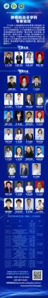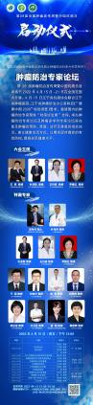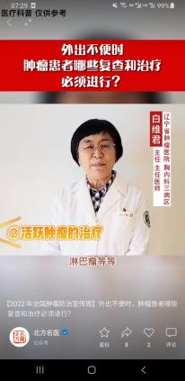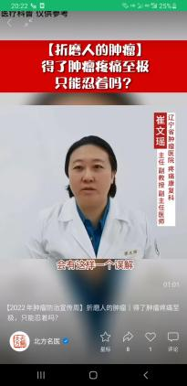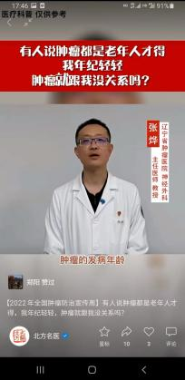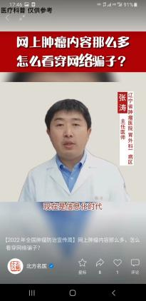

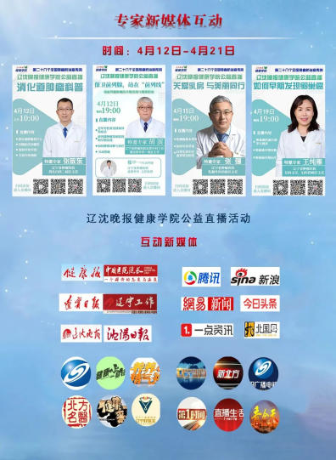

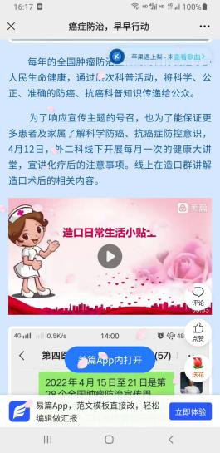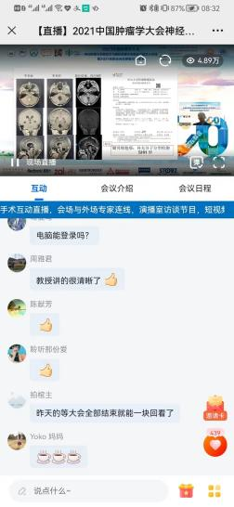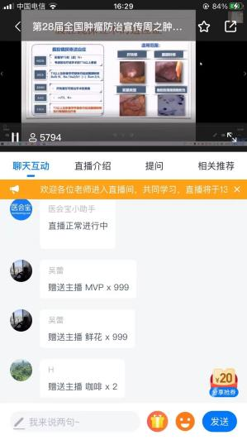

7、4月15-21日辽宁省抗癌协会各专委会全国肿瘤防治宣传周期间进行了丰富多彩的科普宣传活动。

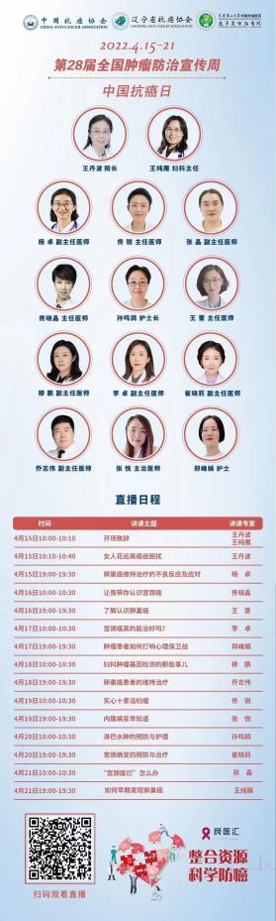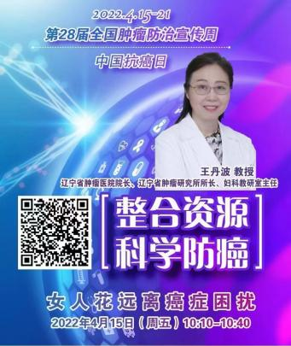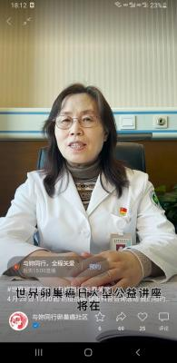①妇科肿瘤专委会

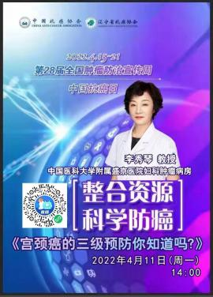②肿瘤MDT专委会

③肿瘤转移专委会

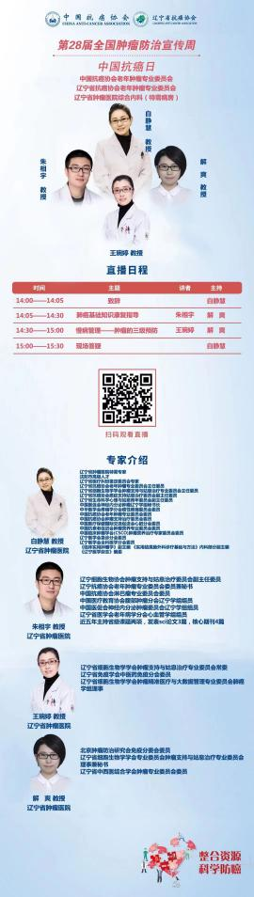 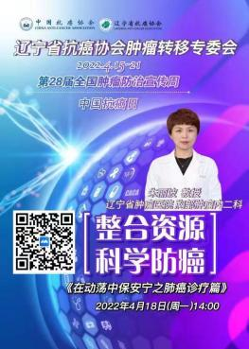

④老年肿瘤专委会

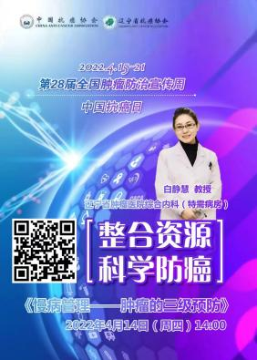

⑤胃癌专委会

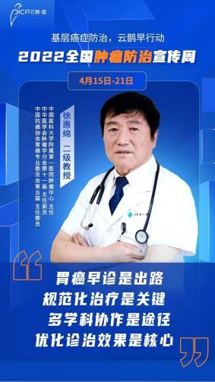

⑥神经肿瘤专委会

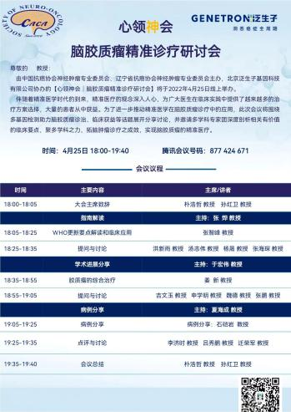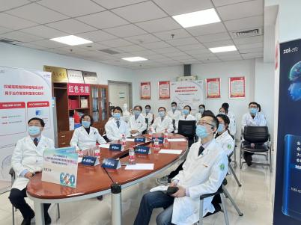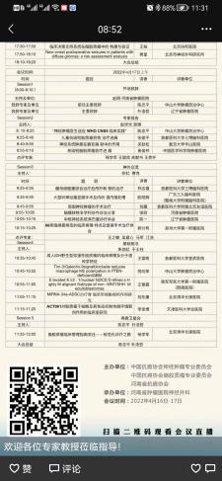

⑦肉瘤专委会

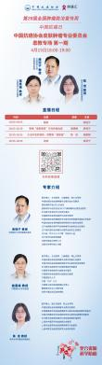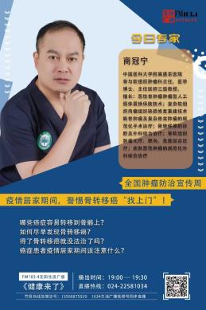

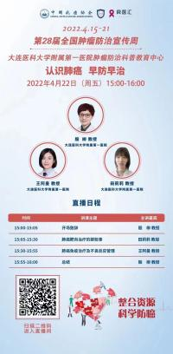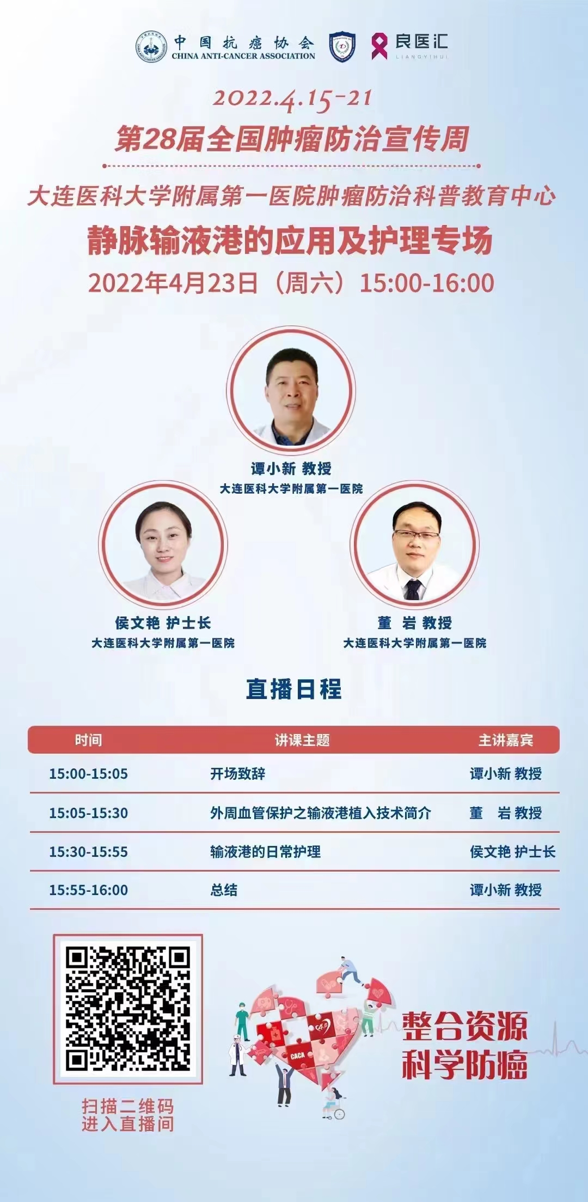⑧中西医结合专委会

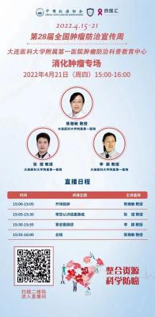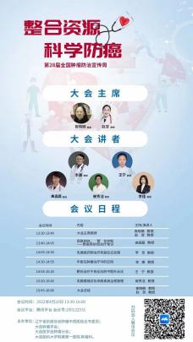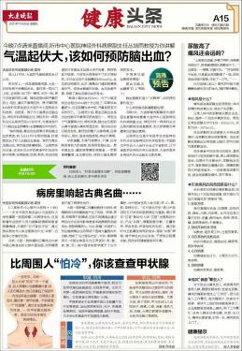

8、各市抗癌协会及筹备组均开展了丰富多彩的科普宣传活动，典型范例已上传中国抗癌协会网站。

1. 沈阳市抗癌协会

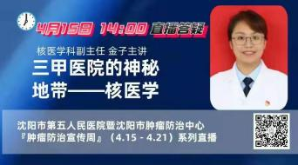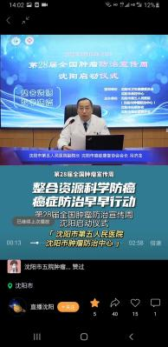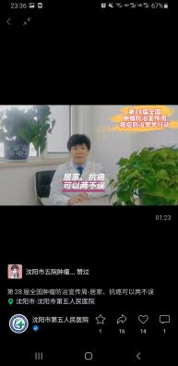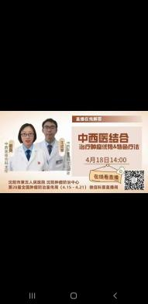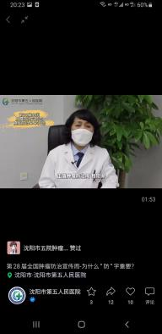

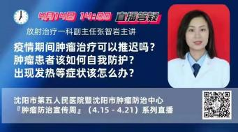

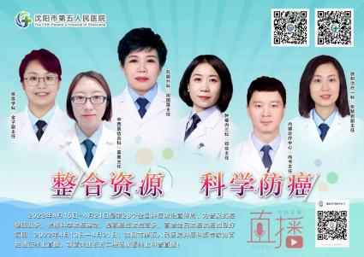

1. 2022年全国肿瘤防治宣传周（沈阳站）在医院正式启动。4月15日，由沈阳市第五人民医院承办，沈阳市抗癌协会、沈阳市癌症康复协会共同协办的第28届全国肿瘤宣传周启动仪式暨肿瘤防治科普讲座，在沈阳市第五人民医院拉开帷幕。根据新冠肺炎疫情常防控要求，启动仪式采取相约云端的线上方式进行，冯济龙副院长致辞并进行了《癌症预防与治疗》科普讲座，千余名观众在线观看了直播。
2. 宣传周期间，肿瘤专家科普直播。医院乳腺肿瘤科、肿瘤内科、内镜中心、中西医结合科、放疗科、核医学科的多位专家直播在线科普答疑，围绕肿瘤预防、筛查、诊断、治疗和康复全程管理，推出了《颠覆认知 用胃肠镜就能切肿瘤》、《三甲医院的神秘地带-核医学》、《中西医结合治疗肿瘤优势与特色》、《抗癌，免疫力越高越好么？用消炎药等缩小肿瘤么？》、《疫情期间肿瘤患者的自我管理》、《疫情期间肿瘤治疗可以推迟吗？肿瘤患者该如何自我防护？出现发热等症状该怎么办？》等科普直播，内容通俗新颖，广受关注，累计收看近万余人。
3. 整合线上平台，营造肿瘤防治宣传良好氛围。在医院设置醒目宣传板，院内全域LED电子屏幕滚动播发肿瘤防治宣传周主题宣传内容，在指尖沈阳、辽宁经济广播、搜狐北国健康、学习强国、快手、健康辽宁服务平台、直播沈阳视频号、沈阳五院视频号和公众号、沈阳癌症康复协会公众号等平台发布肿瘤早筛、诊治、康复等科普文章、视频、活动宣传等50余次，提高了肿瘤防治宣传的社会关注度。

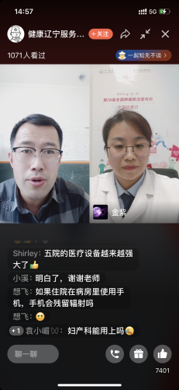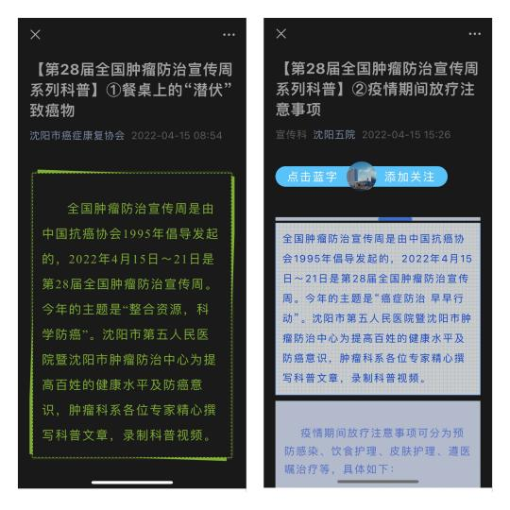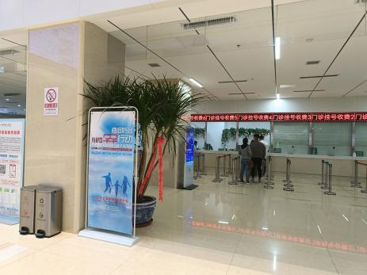

1. 联动发挥沈阳市抗癌协会、沈阳市癌症康复协会社会组织力量参与。使防癌抗癌知识宣传贴近癌症患者，并走进家庭，推进肿瘤防治宣传的深度和广度。宣传周期间积极组织癌症会员居家线上观看4月15日2021中国肿瘤学大会暨第28届中国肿瘤防治宣传周启动仪式、沈阳启动仪式暨肿瘤科普讲座、4月16日全国肿瘤学（CCO）大会开幕式等科普活动，累计3000余人次同步在线观看，肿瘤专家最权威的防癌抗癌数据信息进一步激发了广大癌症患者科学抗癌的信心。

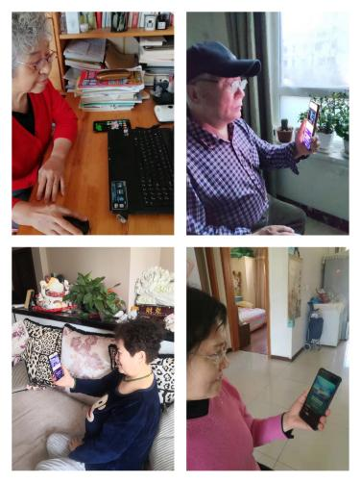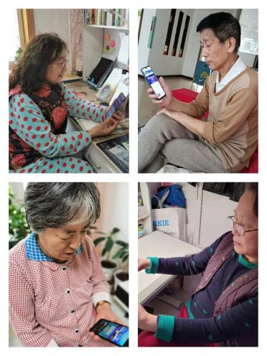

普及科学防癌的理念、提升公众对癌症核心知识的知晓率、坚定抗癌信心是肿瘤防治的重要工作之一，沈阳市第五人民医院将始终致力于肿瘤的三级预防，在传播科学理念、坚持规范诊疗、减轻患者负担等方面发挥作用，努力为百姓提供多元化、多层次的防癌治癌全方位服务。

1. 抚顺市抗癌协会

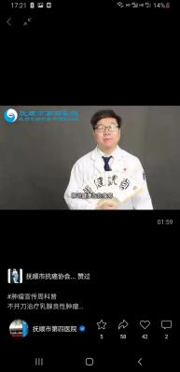

1. 全市联动开展宣传周活动

宣传活动由抚顺市抗癌协会和抚顺市肿瘤防治办公室牵头，全市各医疗机构、疾控部门围绕活动主题，开展线上线下肿瘤防治宣传活动。

* 1、组织全市各界群众线上观看转发《辽宁省全国肿瘤防治宣传周科普视频》和《抚顺市肿瘤防治工作者倡议视频》。
* 2、抚顺市抗癌协会与抚顺市第四医院共同制作肿瘤防治宣传科普视频16个，通过视频号宣传肿瘤防治知识。
* 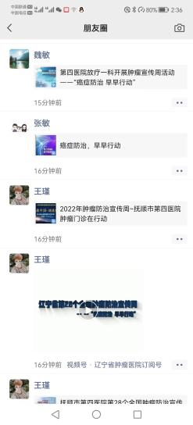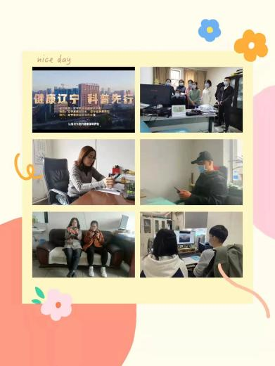3、邀请肿瘤专家通过进电台、微信和视频号等开展线上防癌抗癌健康讲堂系列科普讲座17讲。

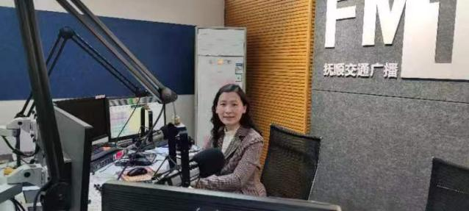

1. 专家义诊咨询 聚焦热点话题

聚焦当下备受关注的肿瘤防治的话题，医务人员通过线上咨询科普讲座、线下义诊的等方式，传递健康知识，提高百姓防癌意识。

* 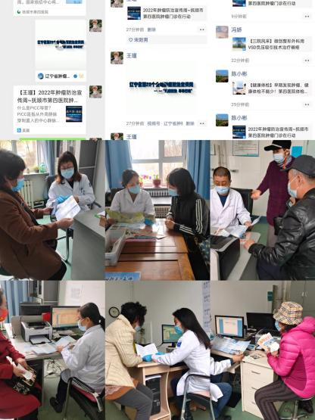1、“您的枕边医生”线上互动微信：各科室围绕科室特点，开展“您的枕边医生”20余个微信互动群，通过微信为患者及家属进行科普宣传、饮食指导、治疗指导和答疑解惑等，畅通患者和医务人员的沟通方式。
* 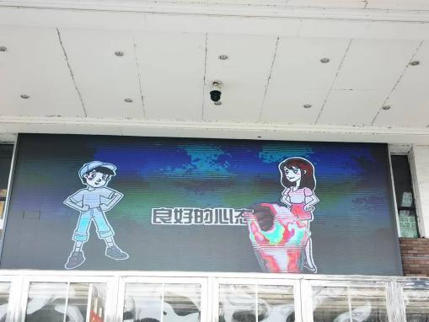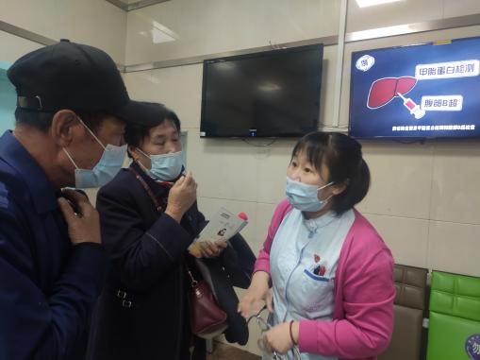2、线下义诊咨询：邀请抚顺市第四医院专家及医务人员8人，在抚顺市第四医院放疗大厅为患者和家属开展义诊宣传活动，现场播放科普视频，测血压30余人次、发放宣传材料50余份、咨询答疑15人次。

1. 推出惠民防癌体检套餐

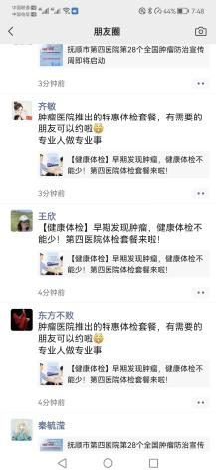宣传周期间，抚顺市第四医院为全市人民量身定制防癌体检套餐，其中男性2套、女性3套，胃肠镜体检套餐3套。活动期间500余人预约进行防癌体检。

1. 加强培训提高规范化诊治能力

为不断提高我市肿瘤各项疾病的诊疗水平，组织我市肿瘤防治战线医务工作者参加线上专题规范化培训和学术活动6次，5家医疗机构200余人参加。

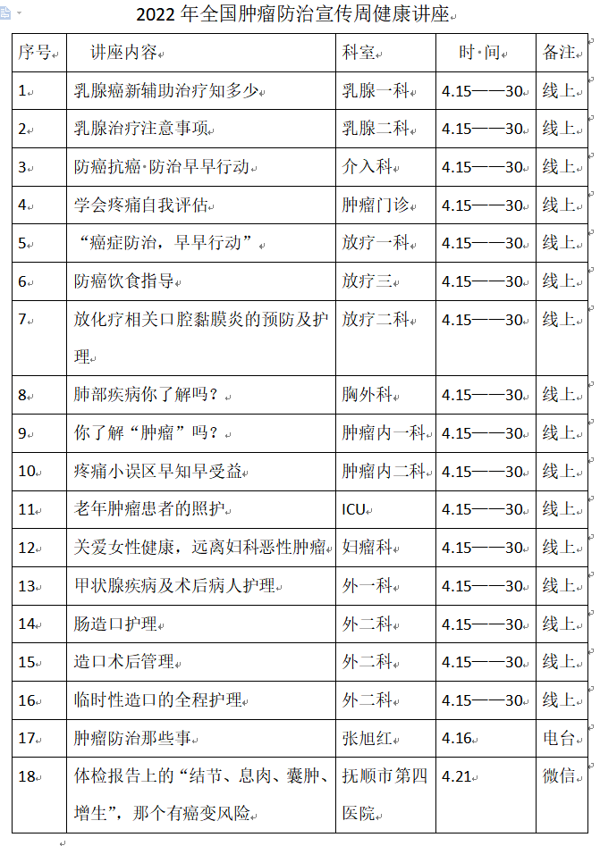

希望通过肿瘤宣传周系列活动，提升公众对癌症核心知识的知晓率，提高全社会的癌症防治意识，有效遏制癌症带来的社会危害，树立科学防治肿瘤的观念，消除广大群众对癌症的误区，倡导健康生活的观念，形成早诊早治的防癌意识。

③辽阳

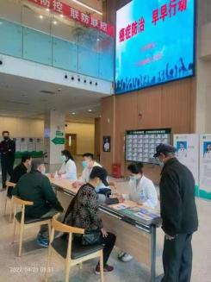

④大连

为了更好的普及癌症知识，大医二院肿瘤内科联合大连星海抗癌乐园，邀请肿瘤内科各专科主任与专家教授，举办“整合资源，科学防癌——第28届全国肿瘤防治宣传周肿瘤内科健康教育大型科普讲座活动”，累计8000余人次线上参与，反响强烈，好评如潮。

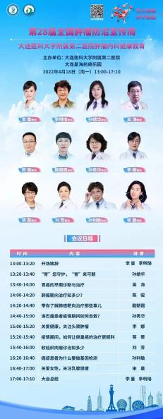

⑤北票抗癌协会联合市中心医院开展第28届全国肿瘤防治宣传周线上讲座

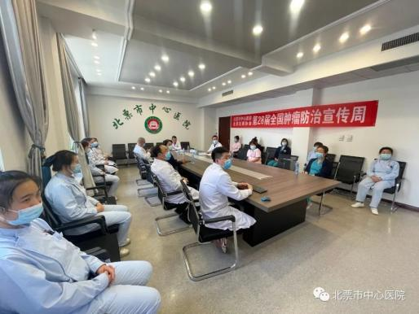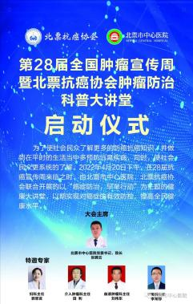

4月20日下午2点，北票抗癌协会联合北票市中心医院响应《“健康中国2030”规划纲要》邀请北票市中心医院防治专家聚焦“防筛诊治康”全程，举办《全国肿瘤防治宣传周多学科专家讲座》。活动期间，讲座专家们不仅给线上广大同仁及患者和家属带来精彩的健康演讲，线上还跟广大同仁作了温馨的互动，对病友提问进行悉心的解答。

通过此次活动周宣传，推动全社会参加群众性的抗癌科普宣传教育活动，提高群众防癌抗癌意识，增强自我健康的保护能力，向大众宣传科学规范的诊治途径，让人们认识癌症是可防可治的，了解早发现、早诊断、早治疗的重要性。